大班幼儿攻击性行为观察案例
常州市天宁区雕庄中心幼儿园 沈洁
【观察目的】
了解幼儿在一日活动中攻击性行为产生的影响因素及控制方法，帮助其逐步减少不良行为，培养其良好的社会交往行为。
【观察主题】
一日活动中幼儿的攻击性行为，具体表现为：争抢行为、语言攻击行为、身体攻击行为、破坏玩具行为、不良发泄行为。
【观察方法】
事件取样
【行为定义】
3-6岁学龄前幼儿在一日活动中表现出的不利于他人和社会的行为。本次观察主要包括以下几类：争抢行为、语言攻击行为、身体攻击行为、破坏玩具行为、不良发泄行为。
具体定义如下：
攻击性行为 | 行为定义
争抢行为 | 与同伴在游戏中争着抢夺同一种物品。
语言攻击行为 | 语言伤害他人，通过讥笑、讽刺、诽谤、谩骂等方式对他人进行欺侮。
身体攻击行为 | 利用身体的一些部位或其它物品、踢打他人。
破坏物品行为 | 用手扔、用脚踩等毁坏物品的行为
不良发泄行为 | 用激烈的情绪表达自己的不满

【行为观察表】
【观察表】
儿童a行为观察表（一）
观察时间：2022年3月18日 观察地点：大4班教室
观察对象：儿童A 观察时间：8:10-9:45
观察目的：儿童A的攻击性行为种类以及次数 观察者：沈洁
编号 | 儿童姓名 | 时间 | 发生背景 | 做了什么 | 行为性质
1 | 儿童A | 8:10-8:12 | 晨间区角游戏时间，幼儿在区角内自主游戏。 | A来到益智区，看见同伴B在玩夹弹珠的游戏，他去柜子里找同样的材料，没有找到，就去抢同伴B手里的筷子，同伴不肯。A把他的弹珠翻落在地上。 | 争抢行为
2 | 儿童A | 8:13-8:15 | 晨间区角游戏时间，幼儿在区角内自主游戏。 | A走到动手区，拿起来麻将玩垒高游戏，这时候旁边的C也在玩同样的游戏，这时候A不小心，麻将搭的高楼倒了下来，他看见C垒的比自己的高，用手一推，把C的高楼也推倒了。 | 破坏物品行为
3 | 儿童A | 8:16-8:18 | 晨间区角游戏时间，幼儿在区角内自主游戏。 | 音乐区的孩子在装扮自己，A也走到了音乐区，他和D同时拿到了一个小老虎的面具，两个人开始争抢，A：“这个面具我先拿到的。”说完用手推了一下D，D摔倒地上哭了。 | 争抢行为  身体攻击行为
4 | 儿童A | 8:20-8:25 | 晨间区角游戏时间，幼儿在区角内自主游戏。 | A在图书区看书，E来告状：“A把图书撕破了”，老师询问A，A不承认，图书区的另外几个同学都说看见A破坏图书，老师说要他赔，A听了一边哭，一边把图书区的图书扔得到处都是。 | 破坏物品行为  不良发泄行为
5 | 儿童A | 9:15-9:18 | 幼儿绘画活动，自主装饰自己的画册 | A在装饰自己的画册，这时候他从E的蜡笔盒里拿了一支红色的蜡笔，E说：“是我的蜡笔，还给我”A把蜡笔扔到了远处。 | 争抢行为  破坏物品行为
6 | 儿童A | 9:20-9:23 | 幼儿绘画活动，自主装饰自己的画册 | A涂了一会儿颜色，开始撕蜡笔外面的包装纸。随后把撕下来的纸扔在了地上。 | 破坏物品行为
7 | 儿童A | 9:35-9:37 | 幼儿绘画活动，自主装饰自己的画册 | F告状“老师，A把蜡笔涂在了我的本子上”A狡辩：“我没有。”A对F说“你画的一点也不好看，丑死了。” | 语言攻击行为

儿童a行为观察表（二）
观察时间：2021年1月18日 观察地点：嬉乐湾
观察对象：儿童A 观察时间：9:50——10:40
观察目的：儿童A的攻击性行为种类以及次数 观察者：沈洁
编号 | 儿童姓名 | 时间 | 发生背景 | 做了什么 | 行为性质
1 | 儿童A | 9:50-9:52 | 户外自由游戏，幼儿自选材料在场地内自主游戏 | 来到活动场地，A看见有一个大绒球，他和另一名同伴一起跑向大绒球，开始争抢，都说是自己先抢到的，看对方不肯松手，他就上去一脚把球踢走了。 | 争抢行为
2 | 儿童A | 9:53-9:55 | 户外自由游戏，幼儿自选材料在场地内自主游戏 | A快速跑到草地上组合器械的区域踩到了晃桥上，这时候G从晃桥的另一头走了过来，两个人在中间相遇，A：“你下去，让我先走”G没有答应，僵持在那里。A把G推下了晃桥。 | 身体攻击行为
3 | 儿童A | 9:57-10:00 | 户外自由游戏，幼儿自选材料在场地内自主游戏 | A来到沙石区，捡起一把小石子，往前面一抛，石子扔到了别人衣服了，老师赶来制止，A快速跑走了。 | 身体攻击行为
4 | 儿童A | 10:03-10:05 | 户外自由游戏，幼儿自选材料在场地内自主游戏 | A来到秋千处，看见有人在荡秋千，他等了一会，看H还没有下来，就对H说“你玩了好一会了，要给我玩了”H说：“我先找到的”A听完屁股往秋千上坐，硬把H挤了下去。 | 争抢行为
5 | 儿童A | 10:06-10:10 | 户外自由游戏，幼儿自选材料在场地内自主游戏 | A拿起框子里的绳先跳了几下，突然他用绳套住别人的身体，两个人在拉扯中，同伴摔在了地上。 | 身体攻击行为
6 | 儿童A | 10:12-10:15 | 户外自由游戏，幼儿自选材料在场地内自主游戏 | A看见草地上有一个皮球，跑过去，一脚踢球，球飞了起来碰到了同伴J，J哭了起来。 | 身体攻击行为

儿童a行为观察表（三）
观察时间：2022年3月19日 观察地点：嬉乐湾
观察对象：儿童A 观察时间：9:50——10:40
观察目的：儿童A的攻击性行为种类以及次数 观察者：沈洁
编号 | 儿童姓名 | 时间 | 发生背景 | 做了什么 | 行为性质
7 | 儿童A | 10:08-10:10 | 户外自由游戏，幼儿自选材料在场地内自主游戏 | 小A骑了一辆小车朝同伴K撞去，嘴里还说着“我是奥特曼，要撞死你”K躲开了，小A从游戏材料上压了过去。 | 身体攻击行为  语言攻击行为  破坏物品行为
8 | 儿童A | 1012-10:15 | 户外自由游戏，幼儿自选材料在场地内自主游戏 | 小A来到组合器械的攀爬区看见同伴比他爬的快，就伸手把别人从攀爬架上拉了下来。 | 身体攻击行为
9 | 儿童A | 10:16-10:20 | 户外自由游戏，幼儿自选材料在场地内自主游戏 | 小A跟M在抢滑草板，小A说：“你不给我，我就要打死你” | 争抢行为  语言攻击行为
10 | 儿童A | 10:28-10:30 | 户外自由游戏，幼儿自选材料在场地内自主游戏 | 排队回教室的时候，L站在小A 的前面，小A一把拉住L的衣服把他往后拖。老师发现后及时制止，并批评了A，A往地上一坐，开始大哭 | 身体攻击行为  不良发泄行为

【案例分析】
- 幼儿攻击性行为五种类型的发生次数
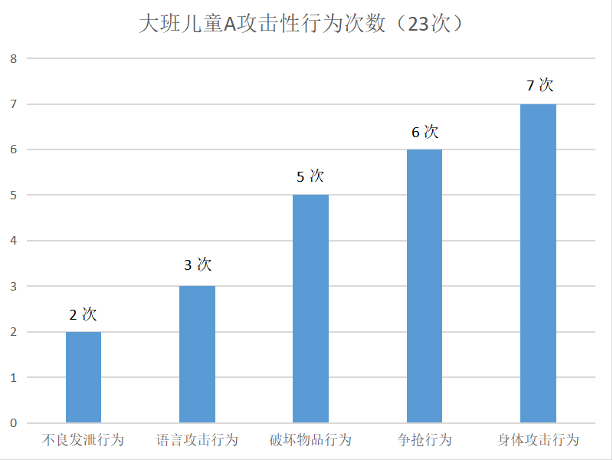

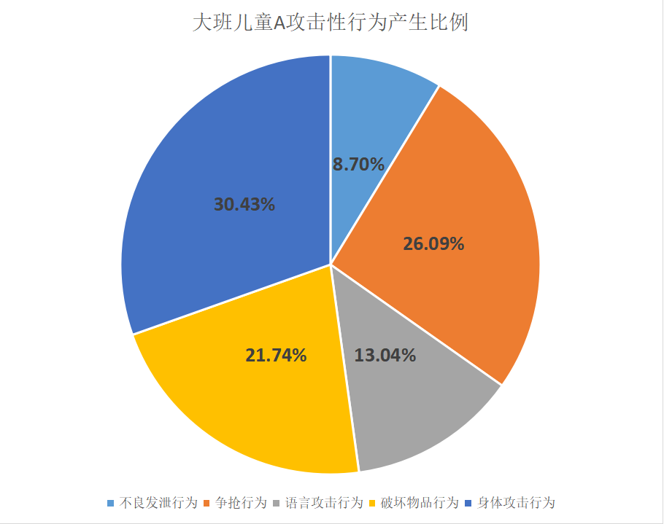
在观察的一日活动中，大班儿童A表现出的五种攻击性行为发生次数分别是：不良发泄行为2次、语言攻击行为3次、破坏物品行为5次、争抢行为6次、身体攻击行为7次、通过以上饼状图我们可以发现，在这观察所发生的23次攻击性行为中，占比最多的是身体攻击行为，比较多的是争抢行为，最少的是不良发泄行为。

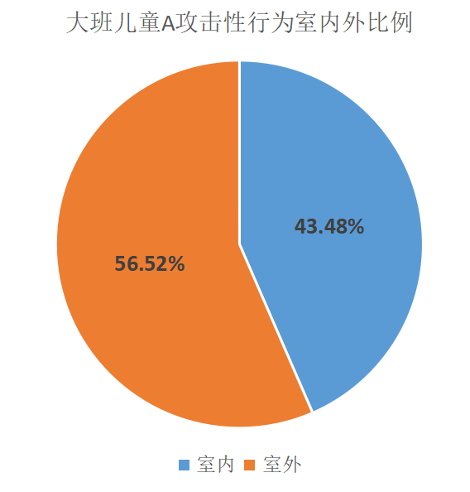
通过以上饼图分析，该幼儿在户外的攻击性行为高于室内。并且在户外攻击性行为中身体攻击行为所占比例更高。
【具体分析】
1.家庭教养方式不当。
《指南》中提高“幼儿的社会性主要是在日常生活和游戏中通过观察和模仿潜移默化地发展起来的。成人应注重自己言行的榜样作用，避免简单生硬的说教。”小A由于父母没有时间管教，由爷爷奶奶带大。小A在家里只怕他爸爸，他爸爸经常采用恐吓、打骂的方式。当他犯了错时，他爸爸往往先大声训诉，接着就是顿痛打，从来不和颜悦色地与孩子讲道理。而爷爷奶奶一味溺爱、娇宠、迁就孩子，导致他任性、蛮横、不讲道理。每次我们跟家长反馈孩子的不良表现，家长总是笑着跟我们说小孩子都是这样顽皮，长大就好了。其种种举止可以折射出其父母的教养行为。
2.心理因素的影响。
幼儿期是社会性萌芽时期，开始喜欢伙伴和团体的游戏活动，同时又是以
自我为中心的阶段，缺乏必要的社会交往经验，两者相冲突，从而便产生了攻
击性行为。小A和小朋友在起玩，常常因为抢一些自己喜欢的东西而对其他小朋友产生不友好的态度，有时还会大打出手。
3.自我控制能力差
小A从小受爷奶奶的溺爱，养成不看场合，时间对象，想说什么就说什么，想干什么就干什么，丝毫不顾及他人的习惯，养成我行我素。再加上:幼儿的认知水平低，考虑问题往往以自我为中心，并没有真正理解大人所说的“打人不对的道理”即使很乐意地检讨也是“言行不一”。《指南》中提到“结合具体情境，引导幼儿换位思考，学习理解别人。”
- 受不良动画片的影响。
为了让他听话，家长经常给孩子看一些有打斗场面的动画片，如《奥特曼》、《铠甲勇士》等，小A经常把自己幻想成为了动画片中的角色，认为自己在打“怪兽”。
【后续跟进】
幼儿园教育措施：
1．疏导多余的精力。多给小A提供活动的机会，让他有事可做，使他多余的精力有“用武之地”。
2．加强注意力的训练。把小A安排在老师容易顾及到的地方，在各项活动中注意培养他的注意力并多表扬肯定。由于他接受能力较强．在学习活动内容上可适当增加难度，延长活动时间，逐步培养其耐心、专注的习惯。
3．在游戏中培养自制力。小A喜欢游戏，每次游戏他都非常兴奋，但他常常伴有破坏性、攻击性行为。有意让他在游戏中担当“重任”如让他当组长、裁判或老师、警察的角色，从而逐渐让他学会约束自己，习得内隐的游戏规则。
家庭教育措施：
1．创设适宜环境进行疏导。如在家里设置一个“美劳角”，提供彩笔、剪刀、颜料及各种结构拼插玩具，这既能对幼儿进行心理疏导又能转移幼儿的注意力。
2．以榜样示范，指导幼儿正确行为。家长在孩子犯错时要事先了解原因，不要用“打”来解决问题，家长自身更不要在孩子面前显现出攻击行为。家长要教会孩子正确解决冲突的办法和技巧，引导孩子与他人相处时要和气、有礼貌等。
3．淡化不良社会因素的影响。幼儿辨别能力差，模仿能力强，社会中的各种暴力行为、攻击性行为等不良行为都会影响到幼儿的身心健康。家长要为孩子营造较为宽松、温馨的生活环境，尽量避免给孩子提供刀、枪等含有攻击因素的玩具；应避免让孩子看含有暴力行为、攻击性行为等不良行为的影视和图书；当孩子有这些不良行为应马上制止，孩子有悔过之意时应给予表扬。

